Physique-chimie au LP

Niveau CAP

Activité : Le décollage de la fusée Ariane 5

1. Présentation

|  |
| --- |
| **Thème** : mécanique |
| **Partie** : comment décrire le mouvement ? |
| **Connaissances et capacités exigibles** :  *Connaissances*  *Connaître l’existence de mouvements de natures différentes*  *Connaître la relation entre vitesse moyenne, distance parcourue et durée.*  *Savoir qu’une action mécanique se modélise par une force.*  *Connaître les caractéristiques d’une force (droite d’action, sens et valeur en newton). Connaître les caractéristiques du poids d’un corps (vertical, du haut vers le bas et valeur en newton). Connaître et utiliser la relation entre le poids et la masse.*  *Capacités*  *Identifier la nature d’un mouvement à partir d’un enregistrement*  *Utiliser la relation entre vitesse moyenne, distance parcourue et durée.*  *Faire l’inventaire des actions mécaniques qui s’exercent sur un solide.*  *Représenter et caractériser une action mécanique par une force* |
| **Compétence(s) dominante(s) de la démarche scientifique et capacité(s) associée(s)** :  S'APPROPRIER : *Rechercher extraire et organiser l’information. Traduire des informations, des codages* ANALYSER / RAISONNER : *Choisir une méthode de résolution*  RÉALISER : *Calculer*  VALIDER : *Argumenter*  COMMUNIQUER :  *Rendre compte d’un résultat, à l’oral ou à l’écrit en utilisant des outils et un langage approprié.*  *Expliquer une démarche* |
| **Type d’activité** *: documentaire* |
| **Activité ponctuelle** |
| **Durée estimée :** *50 minutes* |
| **Mots clefs** : *poids, masse, force, mécanique, espace, fusée* |
| **Auteur** : *Groupe de production physique-chimie en LP 2023* |

1. Fiche professeur

Activité : Le décollage de la fusée Ariane 5

1. Type d’activité et démarche pédagogique

Recherche documentaire

1. Situation de l’activité dans la progression

Plutôt en milieu de chapitre ou en consolidation.

1. Pré-requis

Savoir décrire une action mécanique, une force.

1. Conseils de mise en œuvre (*type de* *salle, matériel nécessaire, outils numériques, classe entière ou groupe…)*

Travail de groupe / îlot possible.

Calculatrice.

1. Nature et support de la production attendue

Ecrit sur le support. Appels possibles ;

1. Ressources

Incluse dans le texte élève.

1. Prolongement envisagé

Pas de prolongement fourni actuellement.

2. Fiche Elève, déroulement

**Le décollage de la fusée Ariane 5**

Objectifs *(compétences, connaissances et capacités)*

|  |  |
| --- | --- |
| Notions et contenus | Mécanique : comment décrire le mouvement ? |
| Connaissances et capacités exigibles | *Connaissances*  *Connaître l’existence de mouvements de natures différentes*  *Connaître la relation entre vitesse moyenne, distance parcourue et durée.*  *Savoir qu’une action mécanique se modélise par une force.*  *Connaître les caractéristiques d’une force (droite d’action, sens et valeur en newton). Connaître les caractéristiques du poids d’un corps (vertical, du haut vers le bas et valeur en newton). Connaître et utiliser la relation entre le poids et la masse.*  *Capacités*  *Identifier la nature d’un mouvement à partir d’un enregistrement*  *Utiliser la relation entre vitesse moyenne, distance parcourue et durée.*  *Faire l’inventaire des actions mécaniques qui s’exercent sur un solide.*  *Représenter et caractériser une action mécanique par une force* |

CONTEXTE DE L’ACTIVITÉ

Ariane 5 est un lanceur utilisé pour placer des satellites de télécommunication en orbite autour du globe terrestre.

***Travail attendu : Répondre aux deux problématiques :***

(A) *Comment évolue la vitesse de la fusée durant son lancement ?*

*(B) Quelle loi physique lui permet de décoller ?*

|  |
| --- |
| (<https://www.youtube.com/watch?v=nmjH3eN3otM>) |

***Document 1 : Le décollage de la fusée Ariane 5***

|  |
| --- |
|  |

***Document 2 : vitesse de la fusée Ariane 5 (en km/s) en fonction du temps écoulé, en minutes, depuis le décollage.***

|  |
| --- |
| On note v la fonction qui, au temps *t* écoulé pendant la première phase du lancement (entre 0 et 2 minutes) depuis le décollage (exprimé en minutes) associe la vitesse d’Ariane 5 (en km/s).  **v(*t*) = 0,2*t*²+0,4*t*** |

***Document 3 : Fonction associée à la première phase du lancement***

**TRAVAIL À EFFECTUER**

1. En se basant sur le document 1, rayer les mots faux dans les groupes proposés en italique, convertir quand demandé :

Le lanceur dépasse la vitesse du son en *10 secondes / 40 secondes / 40 minutes,* à 0,34 km/s (…......……... km /h).

Environ 1 minute après son décollage, Ariane largue ses propulseurs à poudre vidés de leurs 240 tonnes de combustible. Puis environ 2 minutes après son décollage, Ariane largue ses propulseurs à carburant liquide (2 * 36 tonnes). La vitesse de la fusée est alors de 2 km / s ( ……........... km / h ). La fusée est à déjà à 65 km d'altitude. A 3’45 ‘’, largage de la coiffe, à 111 km de distance de son point de lancement et à 1*0 km / 107 km / 1 007 km* d'altitude.

Une minute après le largage de la coiffe, c'est la séparation du 2ème étage. La fusée est alors sortie de l'atmosphère : ses 2 premiers étages ont vaincu l'attraction terrestre. Cinq secondes plus tard, les fusées auxiliaires du 3éme étage donnent un coup d'accélération. La masse restante pèse 16 tonnes.

**B**) Les remarques sur la vidéo :

1. Exploitation du document 2 :
   1. Lire et noter la durée qu’il faut environ à la fusée pour atteindre la vitesse de 2 km/s : ……………
   2. Lire et noter la vitesse maximale atteinte par la fusée : ……………………….
   3. Lire la durée nécessaire pour atteindre cette vitesse maximale : …………………………………..
   4. Surligner la portion de courbe indiquant un mouvement constant de la fusée.
   5. Replacer sur la courbe les points suivants :

M : mise à feu

P : largage des propulseurs à poudre

L : largage des propulseurs à carburant liquide

C : largage de la coiffe

S : largage du second étage

f) Trouver la vitesse moyenne entre la 10eme et la 20eme minute de vol : ……………………………..

g) En déduire la distance parcourue par la fusée durant ces 10 minutes. Détailler les calculs.

1. Répondre à la problématique (A) : *Comment évolue la vitesse de la fusée durant son lancement ?*

1. Vitesse moyenne
2. Tracer sur le graphique suivant une droite passant par l’origine et par le dernier point identifié.

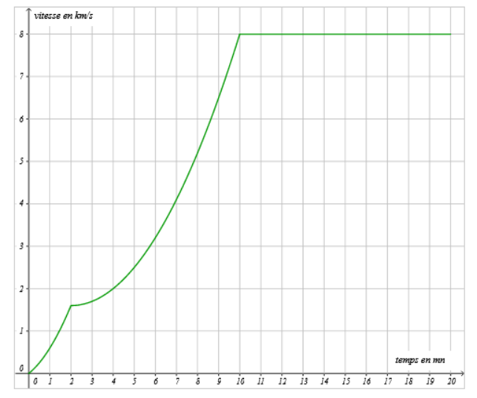

b) Si cette droite avait une signification, laquelle serait-elle ? (cocher la ou les propositions justes)

* Cette droite illustrerait le déplacement rectiligne de la fusée
* La fusée se déplacerait à vitesse constante
* La fusée accélérerait régulièrement
* La fusée ralentirait régulièrement
* La fusée décollerait à t = 0 minute
* La fusée exploserait à t= 19 minutes.

c) En comparant la droite précédente et l’enregistrement réel, expliquer si le calcul de la vitesse moyenne de la fusée amène à un nombre représentatif.

1. Analyse de la première phase du lancement
2. A partir du document 3, calculer v(2). Donner une interprétation de ce résultat.

1. Compléter le tableau ci-dessous :

|  |  |  |  |  |  |  |  |  |  |  |  |
| --- | --- | --- | --- | --- | --- | --- | --- | --- | --- | --- | --- |
| *t* en minutes | 0 | 0,2 | 0,4 | 0,6 | 0,8 | 1 | 1,2 | 1,4 | 1,6 | 1,8 | 2 |
| v(*t*) en km/s |  |  |  |  |  |  |  |  |  |  |  |

1. À l’aide du tableau précédent, déterminer la vitesse atteinte au bout de 0,6 minutes.

(option) Convertir cette durée en secondes.

**G)** Forces s’exerçant sur la fusée

a) Dessiner sur la fusée les forces qui s’exercent sur elle en vol dans l’atmosphère (on postule qu’elle est verticale) :

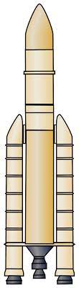

- le poids,

- la poussée

- le frottement de l’air

b) La fusée Ariane pèse 750 tonnes au décollage. Calculer son poids.

*En savoir plus :* [*https://ariane5.cnes.fr/fr/caracteristiques-techniques*](https://ariane5.cnes.fr/fr/caracteristiques-techniques)

c) Cocher les bonnes propositions

□ Le poids de la fusée diminue à mesure du vol □ Le poids de la fusée augmente à mesure du vol

□ Le frottement de l’air diminue avec l’altitude □ La poussée est constante

□ Le frottement de l’air est important dans l’espace □ L’unité de poids est le Newton.

d) Classer les forces au décollage, par ordre croissant :

……………………………………. < ……………………………………………..< ………………………………….

* 1. Répondre à la problématique (B) : *Quelle loi physique lui permet de décoller ?*

**Éléments de correction**